**МІНІСТЕРСТВО ОСВІТИ І НАУКИ УКРАЇНИ**

**НАЦІОНАЛЬНИЙ ТЕХНІЧНИЙ УНІВЕРСИТЕТ УКРАЇНИ**

**«КИЇВСЬКИЙ ПОЛІТЕХНІЧНИЙИЙ ІНСТИТУТ ІМЕНІ ІГОРЯ СІКОРСЬКОГО»**

**КАФЕДРА КОНСТРУЮВАННЯ ЕОА**

**Звіт**

**з лабораторної роботи №4**

по курсу

«Цифрове оброблення сигналів»

на тему

«Лінійне перетворення сигналів»

**Лабораторна робота №4**

**Тема.** Лінійне перетворення сигналів.

**Мета:** навчитися створювати сигнали складної форми, використовуючи властивості лінійності.

# Хід роботи

Формування складних послідовностей сигналів можна здійснювати за допомогою лінійних математичних операцій - множення на константу, складання і тимчасового зсуву. Як приклад розглянемо формування послідовності прямокутних імпульсів з відповідних гармонійних складових.

Формула, що описує розкладання імпульсного періодичного сигналу на гармонійні складові виглядає наступним чином:



Програма, що реалізує цю функцію для восьми гармонійних складових, виглядає наступним чином:

**Приклад № 1 (meandr.m)**

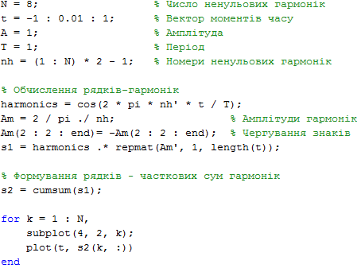

Результат роботи даної програми зображений на рисунку 1.

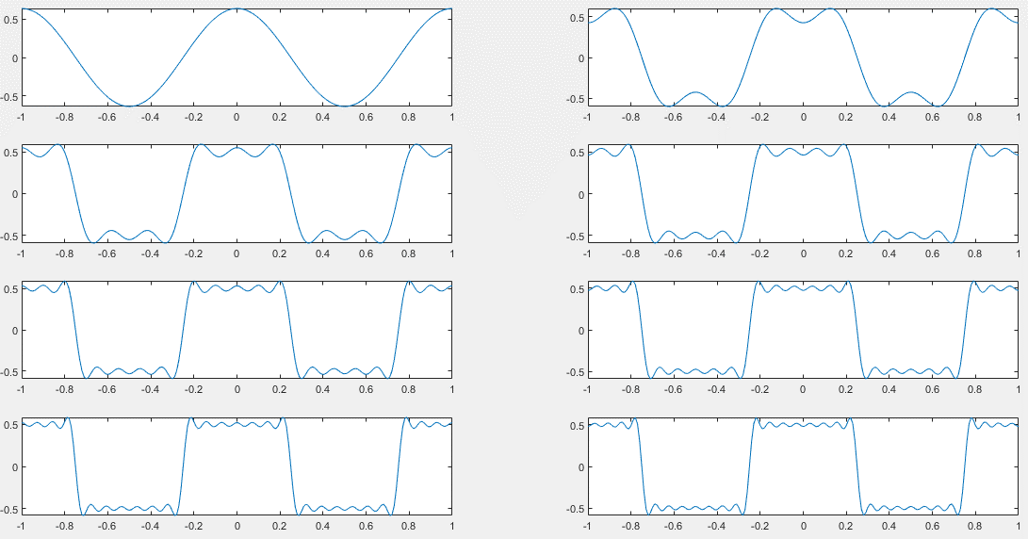

Рисунок 1. Формування імпульсного сигналу з восьми гармонійних складових.

Для повного розуміння принципу роботи програми – подивіться документацію для наступних функцій – repmat і cumsum.

Генерувати періодичні сигнали різної форми можна за допомогою вбудованих функцій середовища MatLab:

square – послідовність прямокутних імпульсів;

sawtooth – послідовність трикутних імпульсів;

diric – функція Діріхле (періодична sinc-функція);

chirp – генерація коливань з мінливою частотою.

Для генерації дискретного білого шуму з нормальним розподілом можна використовувати функцію randn (m, n). В результаті виклику цієї функції генерується масив, що містить m рядків і n стовпців псевдовипадкових чисел, що мають нормальний розподіл з нульовим математичним очікуванням і одиничною дисперсією. Приклад роботи цієї функції показаний нижче:

**Приклад № 2 (example2.m)**



Результат генерації випадкового сигналу зображений на рисунку 2.

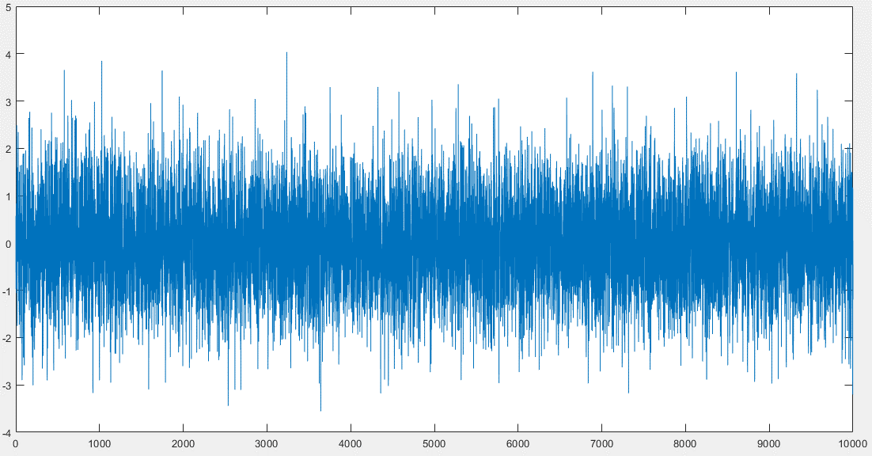

Рисунок 2. Генерація випадкового сигналу.

У пакеті MatLab є ще одна корисна функція – awgn. Вона дозволяє додавати до сигналу білий шум із заданим рівнем. Формат виклику даної функції наступний: y = awgn (x, snr, sigpower, state, 'powertype'), де x – вектор відліку сигналу, snr – скаляр, що задає співвідношення сигнал/шум в одиницях, визначених параметром 'powertype' (за замовчуванням - в децибелах), sigpower – потужність сигналу, state – примусова установка генератора випадкових чисел (останні три параметра не є обов'язковими).

# Завдання

1. **Опрацюйте основні приклади, викладені вище, в системі MATLAB.**
2. **Створіть М-файл, який реалізує наступні сигнали з відповідних гармонійних складових:**

* Напишіть програму, що синтезує пилкоподібний сигнал з 10 гармонійних складових. Функція для синтезу описується наступним виразом:



**(task2.m)**

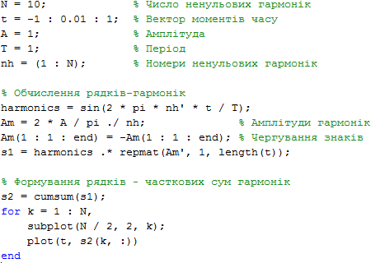

Результат роботи програми:

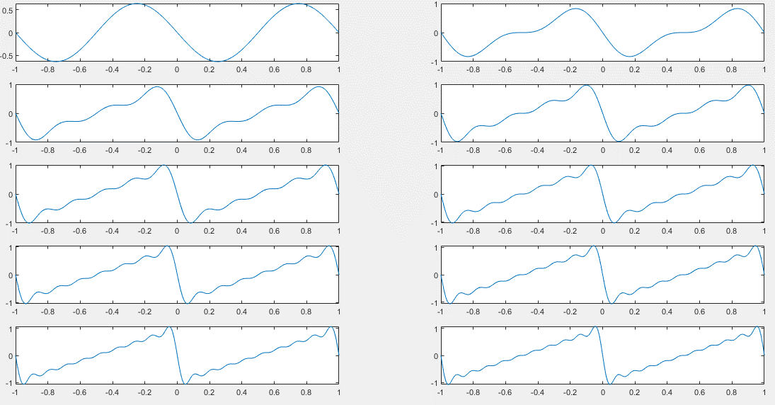

Рисунок 2.1

* Збільшіть кількість гармонійних складових. Як це вплинуло на сигнал, що синтезується?

$$N=16$$

Результат роботи програми:

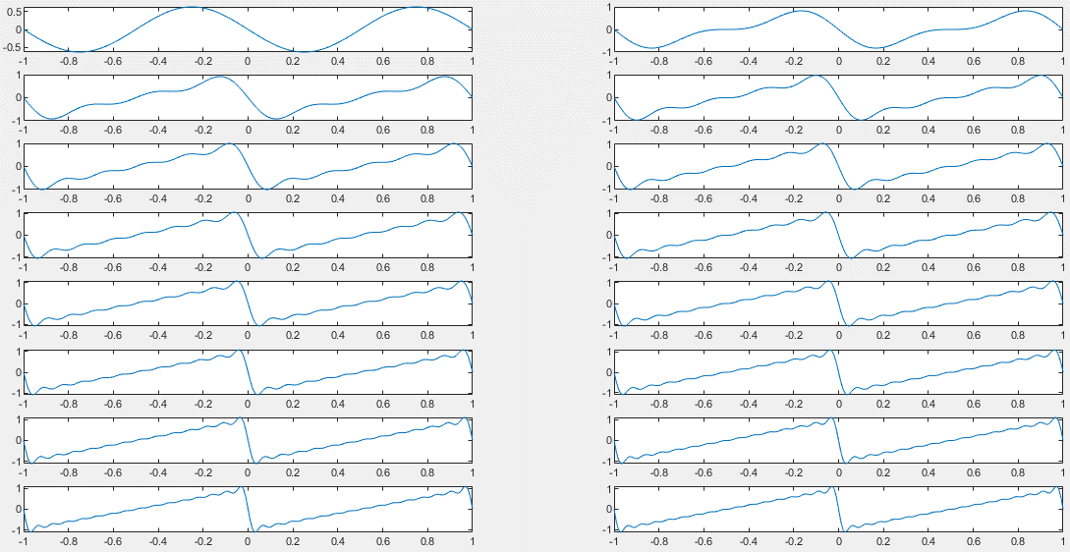

Рисунок 2.2

Бачимо, що при збільшенні кількості гармонійних складових хвилі стають майже непомітні.

* Напишіть програму, що синтезує трикутний сигнал з 8 гармонійних складових. Функція для синтезу описується наступним виразом:



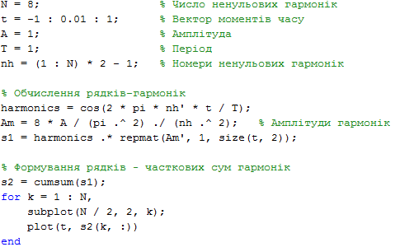

Результат роботи програми:

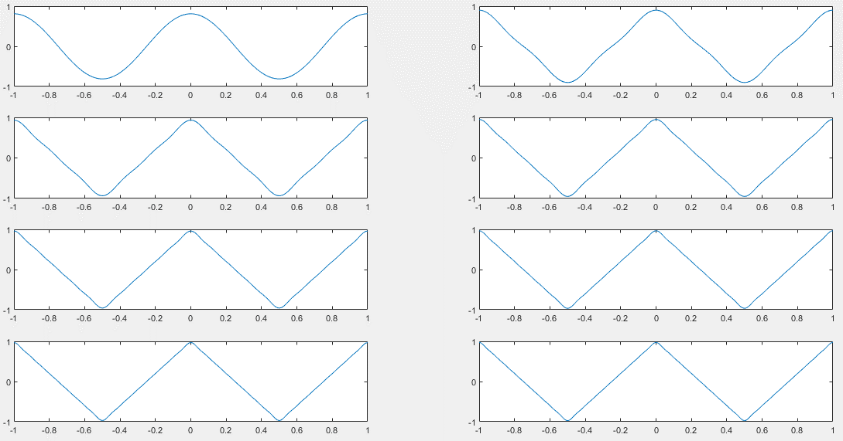

Рисунок 2.3

* Збільште кількість гармонійних складових. Як це вплинуло на сигнал, що синтезується?

$N=16$

Результат роботи програми:

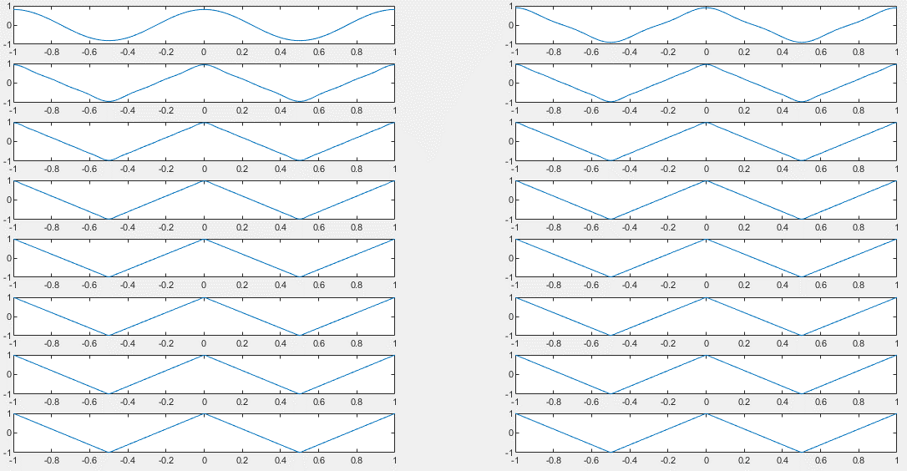

Рисунок 2.4

Бачимо, що при збільшенні кількості гармонійних складових хвилі стають майже непомітні.

1. **Для випадкового сигналу, що генерується за допомогою функції randn (m, n) створіть М-файл, в якому: генерувався б сигнал, для нього розраховувалося середнє значення, СКО і будувалася гістограма.\**

**(task4.m)**

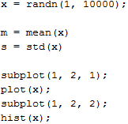

Результат роботи програми:

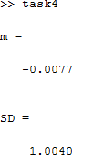

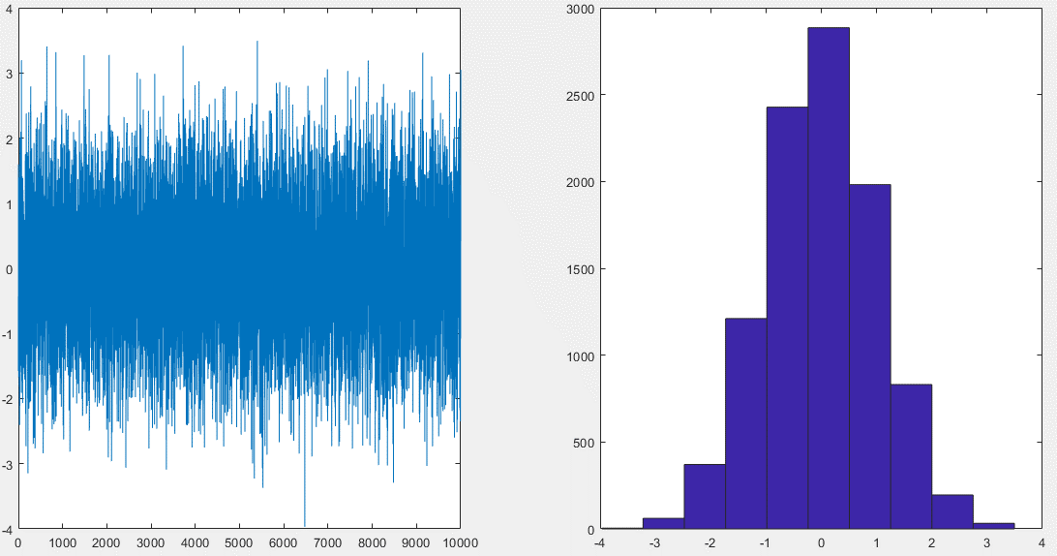

Рисунок 4.1

1. **Створіть М-файл, в якому до згенерованого періодичного сигналу додавався випадковий шум. Обчисліть статистичні характеристики такого сигналу.**

**(task5.m)**

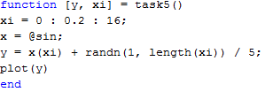

Результат роботи програми:

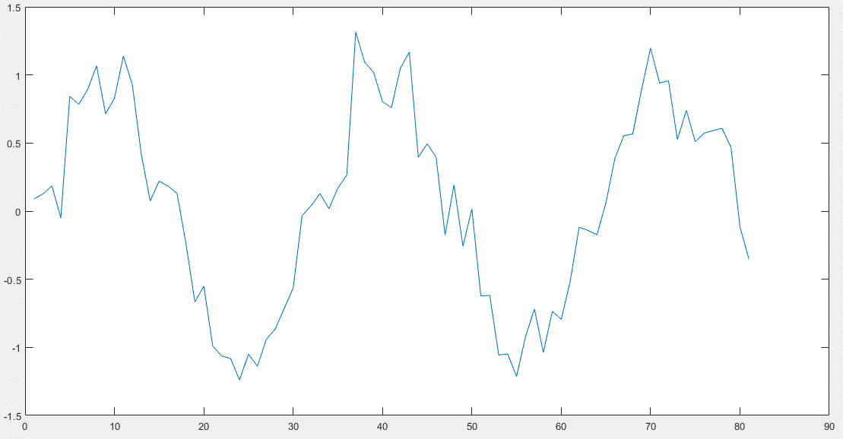

Рисунок 5.1

1. **Створіть М-файл, в якому до гармонійного сигналу додається білий шум в заданому співвідношенні (використовуйте для цього функцію awgn).**

**(task6.m)**

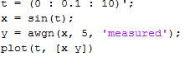

Результат роботи програми:

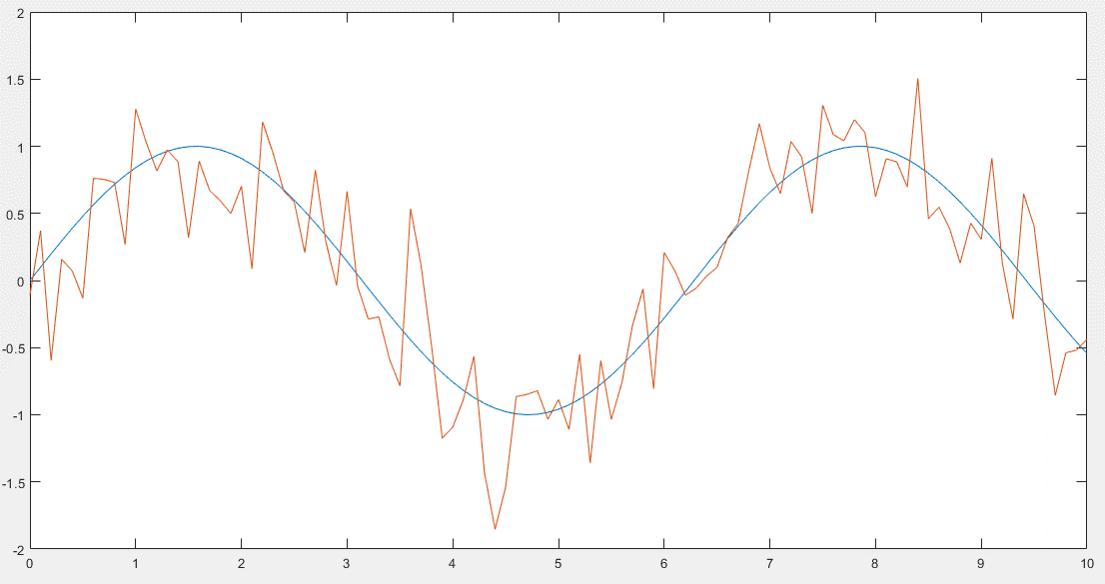

Рисунок 6.1

1. Відкрийте програму, що реалізовує імпульсне розкладання сигналу (**decomp.m**). Вихідний сигнал - один період синусоїдального сигналу, представлений шістнадцятьма відліками. Програма виконує розкладання вихідного сигналу на шістнадцять імпульсних послідовностей (амплітуда і положення імпульсу в кожній послідовності залежить від значення відповідного відліку в вихідному сигналі).

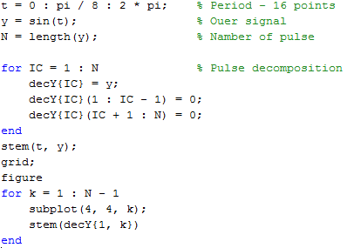

Результати роботи даної програми зображені на рисунках нижче.

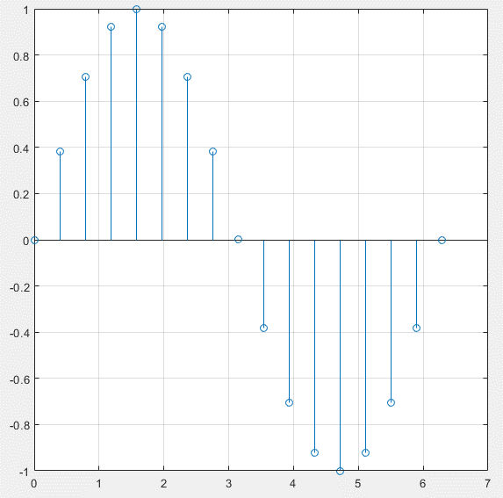 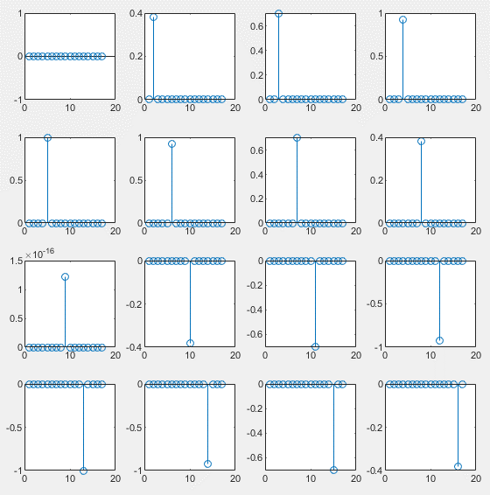

Рисунок 7.1а Рисунок 7.1b

На першому рисунку – вихідний сигнал. На другому – результат розкладання сигналу на імпульсну послідовність.

**Завдання**

1. Розробіть програму, що виконує для вихідного сигналу розкладання на ступінчасті функції (сигнал типу «скачок»). Перевірте коректність роботи програми.

**(task7_1.m)**

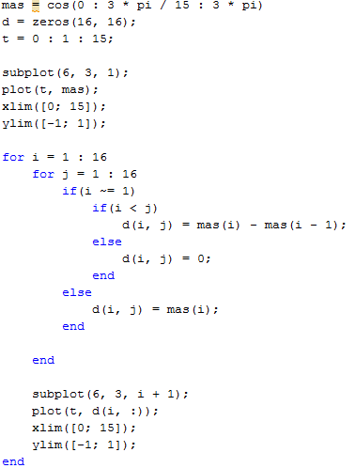

Результат роботи програми:

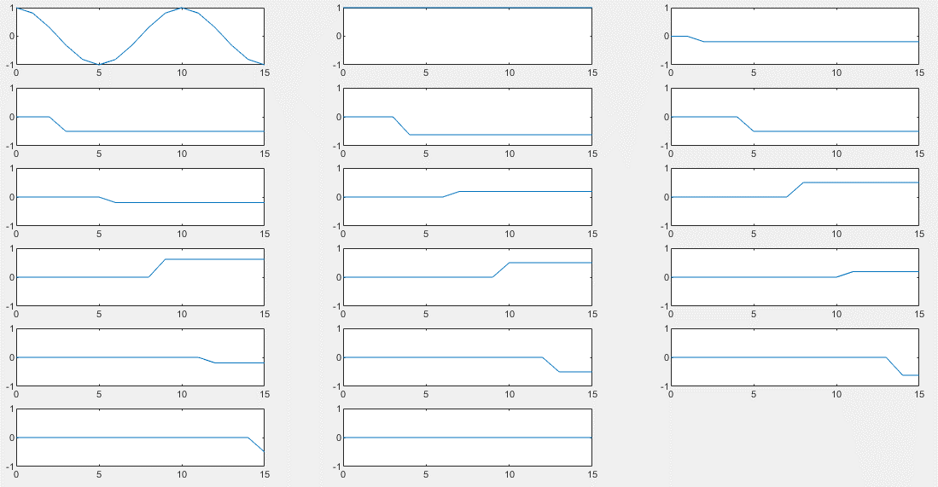

Рисунок 1

1. Розробіть програму, що виконує для вихідного сигналу розкладання на дві послідовності – з парною і непарною симетрією. Перевірте коректність роботи програми.

**(task7_2.m)**

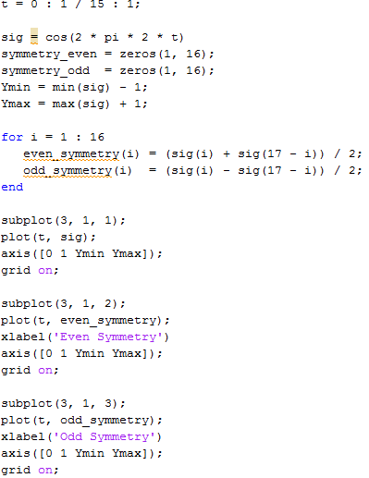

Результат роботи програми:

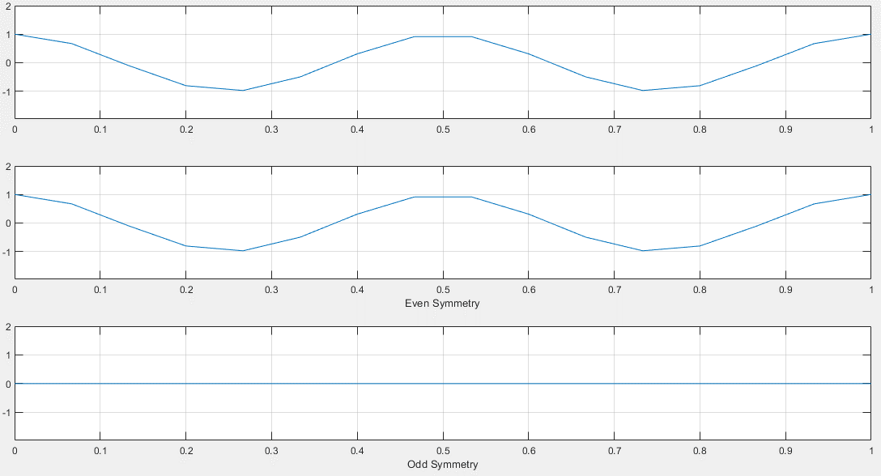

Рисунок 2

1. Розробіть програму, що виконує для вихідного сигналу розкладання на дві послідовності, що чергуються – з парними і непарними відліками. Перевірте коректність роботи програми.

**(task7_3.m)**

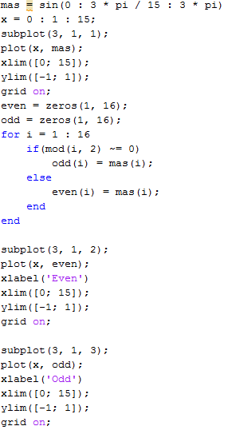

Результат роботи програми:

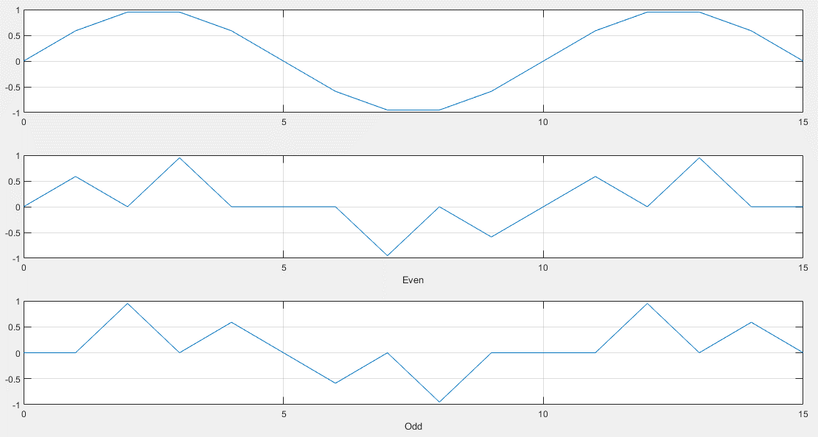

Рисунок 3